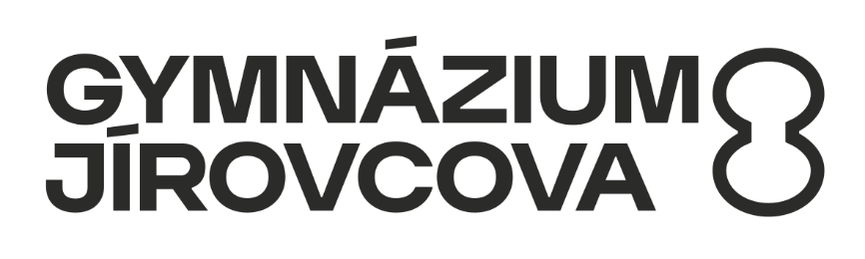

Přijímací zkoušky nanečisto 2022

Milí uchazeči o studium, vážení rodiče,
nabízíme Vám možnost vyzkoušet si přijímací zkoušky nanečisto přímo v naší škole. Termín zkoušek nanečisto je stanoven na středu 19. 1. 2022 od 14:45, přihlášky zašlete mailem nejpozději do 17. 1. 2022 do kanceláře školy (Jírovcova 8, České Budějovice, 37001 – kancelar@jirovcovka.net).
Cena testování je 299 Kč, zatím ale nic neplaťte. Peníze budeme vybírat až v případě, že se zkoušky uskuteční.

Dovolujeme si Vás upozornit, že na přijímací zkoušky nanečisto budou použity testy z náhradních termínů přijímacích zkoušek v loňském roce.

Závazná přihláška na přijímací zkoušky nanečisto 2022

Jméno a příjmení: ………………………………………………………………………………………
Email: ………………………………………………………………………………………
Telefon: ………………………………………………………………………………………
Základní škola: ………………………………………………………………………………………
Typ studia:
- Čtyřleté
- Osmileté

…………………………………………….
podpis

